1. ***DESARROLLO***

Este registro se genera en una hoja de cálculo de Google, el almacenamiento es de forma electrónica y se identifican por fecha.

Es accesible en cualquier momento y tiene un período de retención de doce meses.

Ubicación: [Colocar link de carpeta de archivo]

El Registro de Soporte debe de contener lo siguiente:

1. **Monitoreo Enlace:**
2. Realizar ping hacia los router de cada enlace.
3. Corroborar si está activo o tiene alguna falla.
4. Colocar pantalla de resultado.

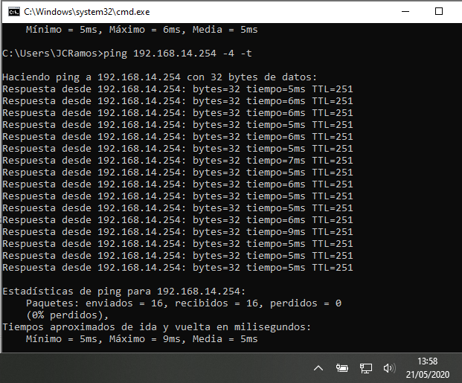

Imagen 1: Registro de verificación de enlace.

**Monitoreo de servidores:**

1. Realizar ping para validar la conectividad con los servidores de aplicaciones y servicios
2. colocar pantallazo de resultado.

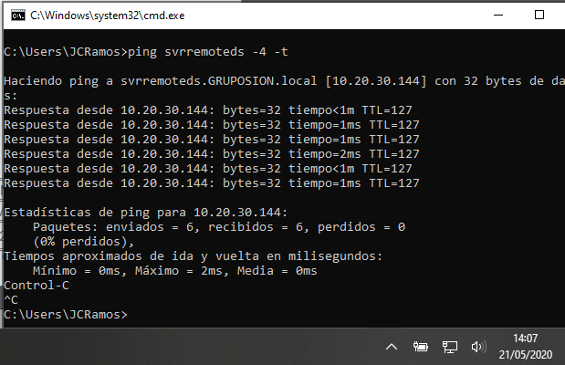

Imagen 2: Registro de monitoreo de servidores.

1. **Monitoreo de backups:**

Tomar pantallazo de lo realizado en el backup del día.

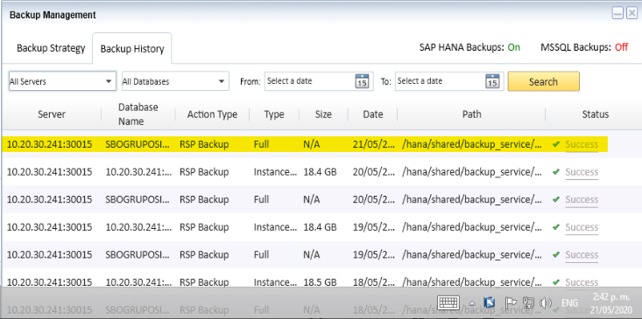

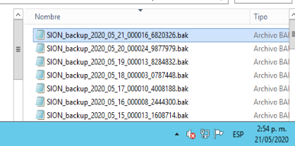

Imagen 3: Registro Monitoreo de backups

1. **Monitoreo de Radios:**

Cada lunes se verifica que estén funcionando correctamente las frecuencias de los radios.